**Câu 1 ( 3đ):**

1. In ra màn hình các thông tin sau: Tên của bạn , ngày sinh, mã số sinh viên , lớp.

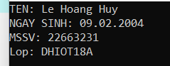

#include<stdio.h>

int main ()

{

printf("TEN: Le Hoang Huy\n");

printf("NGAY SINH: 09.02.2004\n");

printf("MSSV: 22663231\n");

printf("Lop: DHIOT18A");

return 0;

}

Code: 

1. In ra màn hình bảng cửu chương nhân (dùng for) ,chia (dùng do while) theo n

#include<stdio.h>

#include<math.h>

int main()

{

int a, i, j ,h;

i=1;

printf("Ban muon bang cuu chuong may:");

scanf("%d",&a);

printf("Ban cuu chuong nhan %d \n", a);

for(i=1; i<=10; i+=1)

{

j=i*a;

printf("%d x %d = %d\n", i, a, j);

}

do

{

printf("Bang cuu chuong chia %d \n", a);

}

while (j<1);

for(i=1; i<=10; i+=1)

{

j=i*a;

h=j/a;

printf("%d : %d = %d\n", j, a, h);

}

return 0;

}

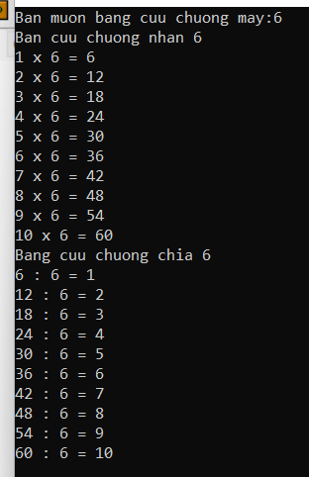

Code:



c)Viết 1 chương trình in ra cây thông theo chiều cao. Thân cây thông cao gấp 5 lần Chân cây thông.

#include <stdio.h>

int main() {

int n,i,j, k;

printf("Nhap chieu cao cay thong: ");

scanf("%d", &n);

for(i = 1; i <= n; i++)

{

for(j = 1; j <= n-i; j++)

{

printf(" ");

}

for(j = 1; j <= i; j++)

{

printf("* ");

}

printf("\n");

}

for(int j=1;j<=(n/5);j++)

{

for(int j=1;j<=n-1;j++)

{

printf(" ");

}

for(int k=1;k<2;k++)

{

printf("* ");

}

printf("\n");

}

return 1;

} // bai tap cay thong

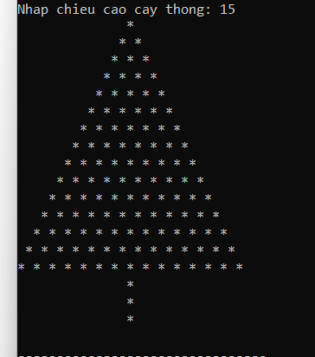

Code:



**Câu 2  ( 3đ) :**

 Viết chương trình nhập vào tổng số tiền, biết rằng có bốn loại mệnh giá tiền là 500.000VNĐ, 200.000VNĐ,100.000VNĐ, 50.000VNĐ. Cho biết tổng số tiền trên có ít nhất là bao nhiêu tờ từ các mệnh giá đã biết.Và xuất ra số dư còn lại (nếu có)

 Ví dụ số tiền là: 2.850.000 có 5 tờ 500.000, 1 tờ 200.000, 1 từ 100.000, 1 từ 50.000. Phương án trên có tổng số tờ là 8 và đây là phương án có số tờ tiền ít nhất.

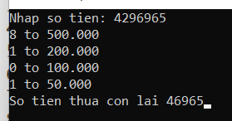

Code:

#include <stdio.h>

#include <conio.h>

int main()

{

printf("Nhap so tien: ");

int x = 0;

scanf("%d", &x);

int soto_500000 = 0;

int soto_200000 = 0;

int soto_100000 = 0;

int soto_50000 = 0;

for (int i = 1; i > 0;)

{

if (x == 0)

{

break;

}

if (x >= 500000)

{

x -= 500000;

soto_500000++;

}

else if ((x < 500000) && (x >200000))

{

x -= 200000;

soto_200000++;

}

else if ((x < 200000) && (x > 100000))

{

x -= 100000;

soto_100000++;

}

else if (x > 50000)

{

x -= 50000;

soto_50000++;

}

else

break;

}

printf("%d to 500.000\n", soto_500000);

printf("%d to 200.000\n", soto_200000);

printf("%d to 100.000\n", soto_100000);

printf("%d to 50.000\n", soto_50000);

printf("So tien thua con lai %d",x);

getch();

return 0;

}



**Câu 3 ( 4đ) :**

1. Vẽ lưu đồ giải thuật (1d)

1. . (Gợi ý: thuật toán Doomsday)

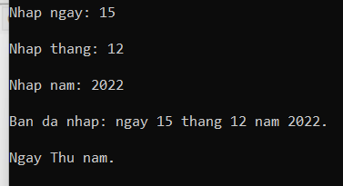

Code:

#include<stdio.h>

#include<conio.h>

int day, month, year, checkHopLe =1, namNhuan=0, thang;

void nhap()

{

while(checkHopLe){

printf("\nNhap ngay: ");

scanf("%d",&day);

printf("\nNhap thang: ");

scanf("%d",&month);

printf("\nNhap nam: ");

scanf("%d",&year);

if((year%400==0)||((year%4==0&&year%100!=0) && (day<30))){

namNhuan=1;

}

else {

namNhuan=0;

}

switch (month)

{

case 1:

case 3:

case 5:

case 7:

case 8:

case 10:

case 12:

{

thang=31;

break;

}

case 4:

case 6:

case 9:

case 11:

{

thang=30;

break;

}

case 2:

{

if(namNhuan==1){

thang=29;

}

else if (namNhuan==0)

{

thang=28;

}

}

}

if (thang<day)

{

checkHopLe=1;

}else {

checkHopLe=0;

printf("\nBan da nhap: ngay %d thang %d nam %d.",day,month,year);

}

}

}

void nam_nhuan(int &a)

{

if(year%400==0||(year%4==0&&year%100!=0) && (day<30))

a=1;

else

a=0;

}

void tong_so_ngay(long &sumday)

{

char month31[8] = {1,3,5,7,8,10,12};

char month30[5] = {4,6,9,11};

int month2;

nam_nhuan(month2);

for(int i=1; i<month; i++)

{

for(int j=0; j<month; j++)

{

if(month31[j] == i)

{

sumday += 31;

break;

}

else if(month30[j] == i)

{

sumday += 30;

break;

}

else

{

sumday += month2;

break;

}

}

}

sumday += day;

}

void xuat()

{

long sum;

long sumday;

tong_so_ngay(sumday);

year -= (14-month)/12;

month += 12*((14-month)/12)-2;

sum = (day + year + year/4 - year/100 + year/400 + (31*month)/12)%7;

if (!sum)

{

printf("\nchu nhat");

}

else

{

printf("\n",sum+1);

}

switch(sum)

{ case 8:

case 7:

printf("\nNgay Chu nhat.");

break;

case 1:

printf("\nNgay Thu hai.");

break;

case 2:

printf("\nNgay Thu ba.");

break;

case 3:

printf("\nNgay Thu tu.");

break;

case 4:

printf("\nNgay Thu nam.");

break;

case 5:

printf("\nNgay Thu sau.");

break;

case 6:

printf("\nNgay Thu bay.");

break;

}

}

int main()

{

nhap();

xuat();

getch();

}

